DY-900K/RX
用
户
手
册

_{V1.0}

上海大因多媒体技术有限公司
目录
一、产品特点 3
二、产品参数 4
三、产品应用 5
四、包装内容 5
五、系统要求 5
六、设备面板介绍 6
6.1前面板 6
6.2后面板 6
七、设备配置说明 7
7.1软件运行 7
7.2输入设置 7
7.3 输出设置 13
八、系统连接示意图 19

一、产品特点
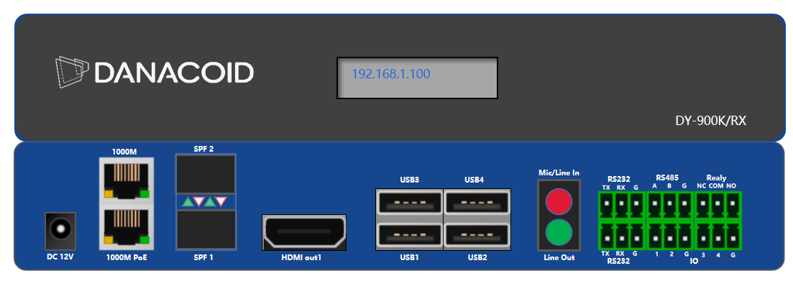4K分布式单通道输出接口机，支持LCD、DID、DLP、LED等大屏拼接处理等功能；采用网络分布式架构，系统中任意一个单元故障均不影响系统继续运行，仅影响该单元对应的局部功能，实现真正意义上的高容错性；
- 4K超高清单通道输出接口机分辨率可支持4K(60HZ)向下兼容，支持H.265硬件实时编解码，向下兼容H.264；
- 支持超静音无风扇一体化结构，全铝壳设计，自散热，导热性能高，支持嵌入式硬件，无Windows操作系统；
- 支持音频混音输出，音频信号支持AAC、G711A、AES67；
- 支持坐席管理功能，支持OSD切换、键鼠滑屏、多分屏KVM、坐席推送、信号标注、视频墙推送、坐席权限管理，支持MIC输入坐席语音，支持USB数据传输功能；
- 支持双向中央控制功能，支持可编程外设串行接口；
- 支持同时开具16个窗口，拼接支持信号叠加、漫游、画中画、预案管理等功能；
- 支持可视化控制，信号切换时无黑屏、无蓝屏、无闪屏，无缝切换
- 支持静/动态字幕叠加功能；
- 多路输出画面可同步，快速变化的画面不会出现撕裂、错位等现象，支持单屏或多屏拼接显示，实现精确拼接同步，自动校准，同步误差在0.01ms以下；
- 支持系统状态实时监测，设备故障自动报警；
- 支持OLED显示，实时显示设备状态；
- 支持POE与外部供电双供电模式，支持电源冗余备份；
- 支持自定义超高分图片底图；
- 支持输出端口亮度、对比度、色彩调整；
- 具备网络远程在线重启、重置及在线升级等功能；
- 具备信号输出画面裁剪功能，；
- 具备预案管理功能，预案排布支持自定义，支持可视化调度；
- 支持与网络摄像机接入软件对接，兼容市面上常见各品牌网络摄像机；
- 无须同步节点即可实现设备实时同步
- 管理平台支持跑马灯功能，可自行设置字体大小，可设置字幕滚动方向以及速度，会标显示分区背景色、位置等
- 支持输出画面旋转，可设置90 180 270，旋转后可支持拼接
- 支持跨网段传输，支持DHCP动态获取IP地址或者静态

二、产品参数
输出输出分辨率 | 4K60Hz
输出接口 | HDMI*1
USB接口 | USB*4
控制接口 | RS232*1/485*1/IR*1/IO*1
音频输入接口 | Line/MIC*1
音频输出接口 | Line*1
OLED面板 | 支持IP地址、CPU状态等信息显示
千兆网络接口 | 2*RJ45
千兆光纤接口 | 2*SFP
复位按钮 | 1*Rest
电源 | DC12V2A(自带POE供电)

三、产品应用
- 该编解码一体机广泛应用于音视频传输领域。
- 无缝对接安防IPC，支持RTSP码流的直接解码显示。
- 支持模拟或外部HDMI显示器上的HDMI源扬声器系统
- 支持KVM功能使用

四、包装内容
- 一台4k高清HDMI编解码一体机（通过后面板开关定义设备为编码或解码）。
- 一台12V/2A直流电源适配器。
- 一份编解码器安装支架和配套固定螺丝。
- 三只双层凤凰端子
- 操作手册、合格证、保修卡各一份

五、系统要求
- 信号源设备，如媒体播放器、PC主机、IPC或机顶盒。
- 信号显示设备，如显示器、投影仪、LCD拼接屏或LED显示屏。
- 系统连接辅材，如1G交换机（交换机需要支持组播功能，如果交换机有查询器功能一定要打开查询器功能）、6类网线、HDMI高清线。

六、设备面板介绍

6.1前面板
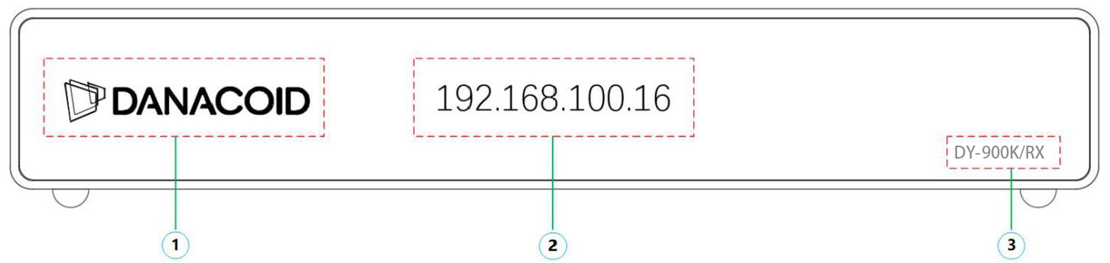
①LOGO显示区域：此处为上海大因多媒体技术有限公司LOGO。
②OLED显示区：通过OLED显示屏显示编解码一体机的IP地址、设备CPU使用率、设备运行时间、信号源输入检测、编解码协议显示等。
③设备型号显示区域：此处为编解码设备一体机设备的型号区域。

6.2后面板
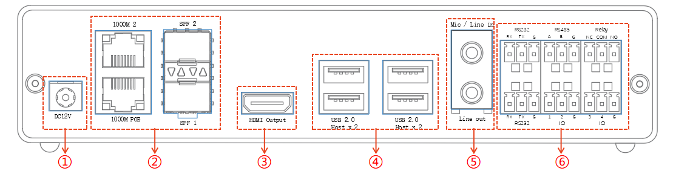
①DC 12V：将12V DC电源适配器插入设备并连接交流电源插座。
②Etheme、Filber:t：将CAT6网线或1G光模块插入设备并连接1G交换机，通过PC电脑对编解码一体机进行配置和音视频的传输(可与光纤口互为网络备份也可单独使用)。
③HDMI Output：连接到HDMI显示终端，进行数字视频播放
④ USB接口：此口通过USB线连接鼠标和键盘，实现KVM功能；插入U盘可以实现数据的传输。
⑤音频接口:用于音频线性输入输出，也可以定义为KVM模式下的MIC输入。
⑥控制接口：具有转发RS232\RS485\IO\Realy协议，实现对第三方设备的控制功能。

七、设备配置说明

7.1软件运行
允许UMPlatform前，需要确保PC和分布式节点处于同一网段，并且可以ping通。设置PC防火墙，允许UMPlatform通过。
软件运行直接双击UMPlatform.exe打开程序，

7.2输入设置

7.2.1 网络设置
该设置主要配置节点：自定义名称、IP、子网掩码、网关、DNS、MAC地址。

7.2.2编码设置
设置输入节点各通道主码流、次码流1、次码流2编码参数，一般使用默认参数，具体参数根据现场环境和产品型号咨询产品工程师。
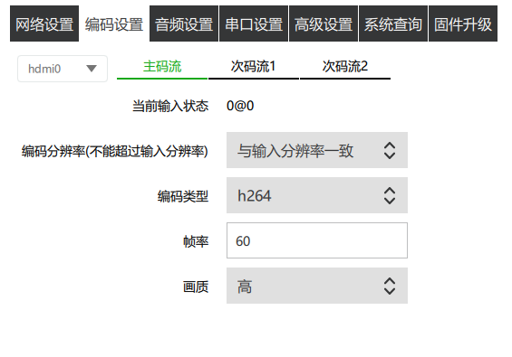
编码分辨率：分辨率越高帧率越高视频就越清楚，不能超过输入分辨率，软件中编码分辨率默认与输入分辨率一致。
编码类型：编码类型可选择h264或者h265，软件默认编码类型为h264。
帧率：帧率越大代表视频画面越流畅，帧率默认为60可以明显提升交互感和逼真感，此软件中帧率设置最高为60。
画质：画质有低、中、高、极高四个选项，可以根据需要选取任意一个参数。

7.2.3音频设置
设置音频输入模式（3.5mm/hdmi）。
设置音频编码格式（AAC/G711A）
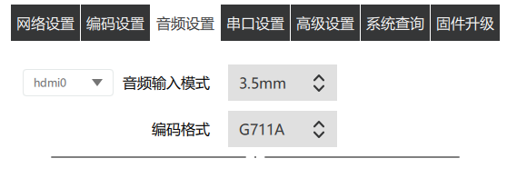

7.2.4 串口设置
若产品支持串口透传，可使用该功能进行串口透传设置
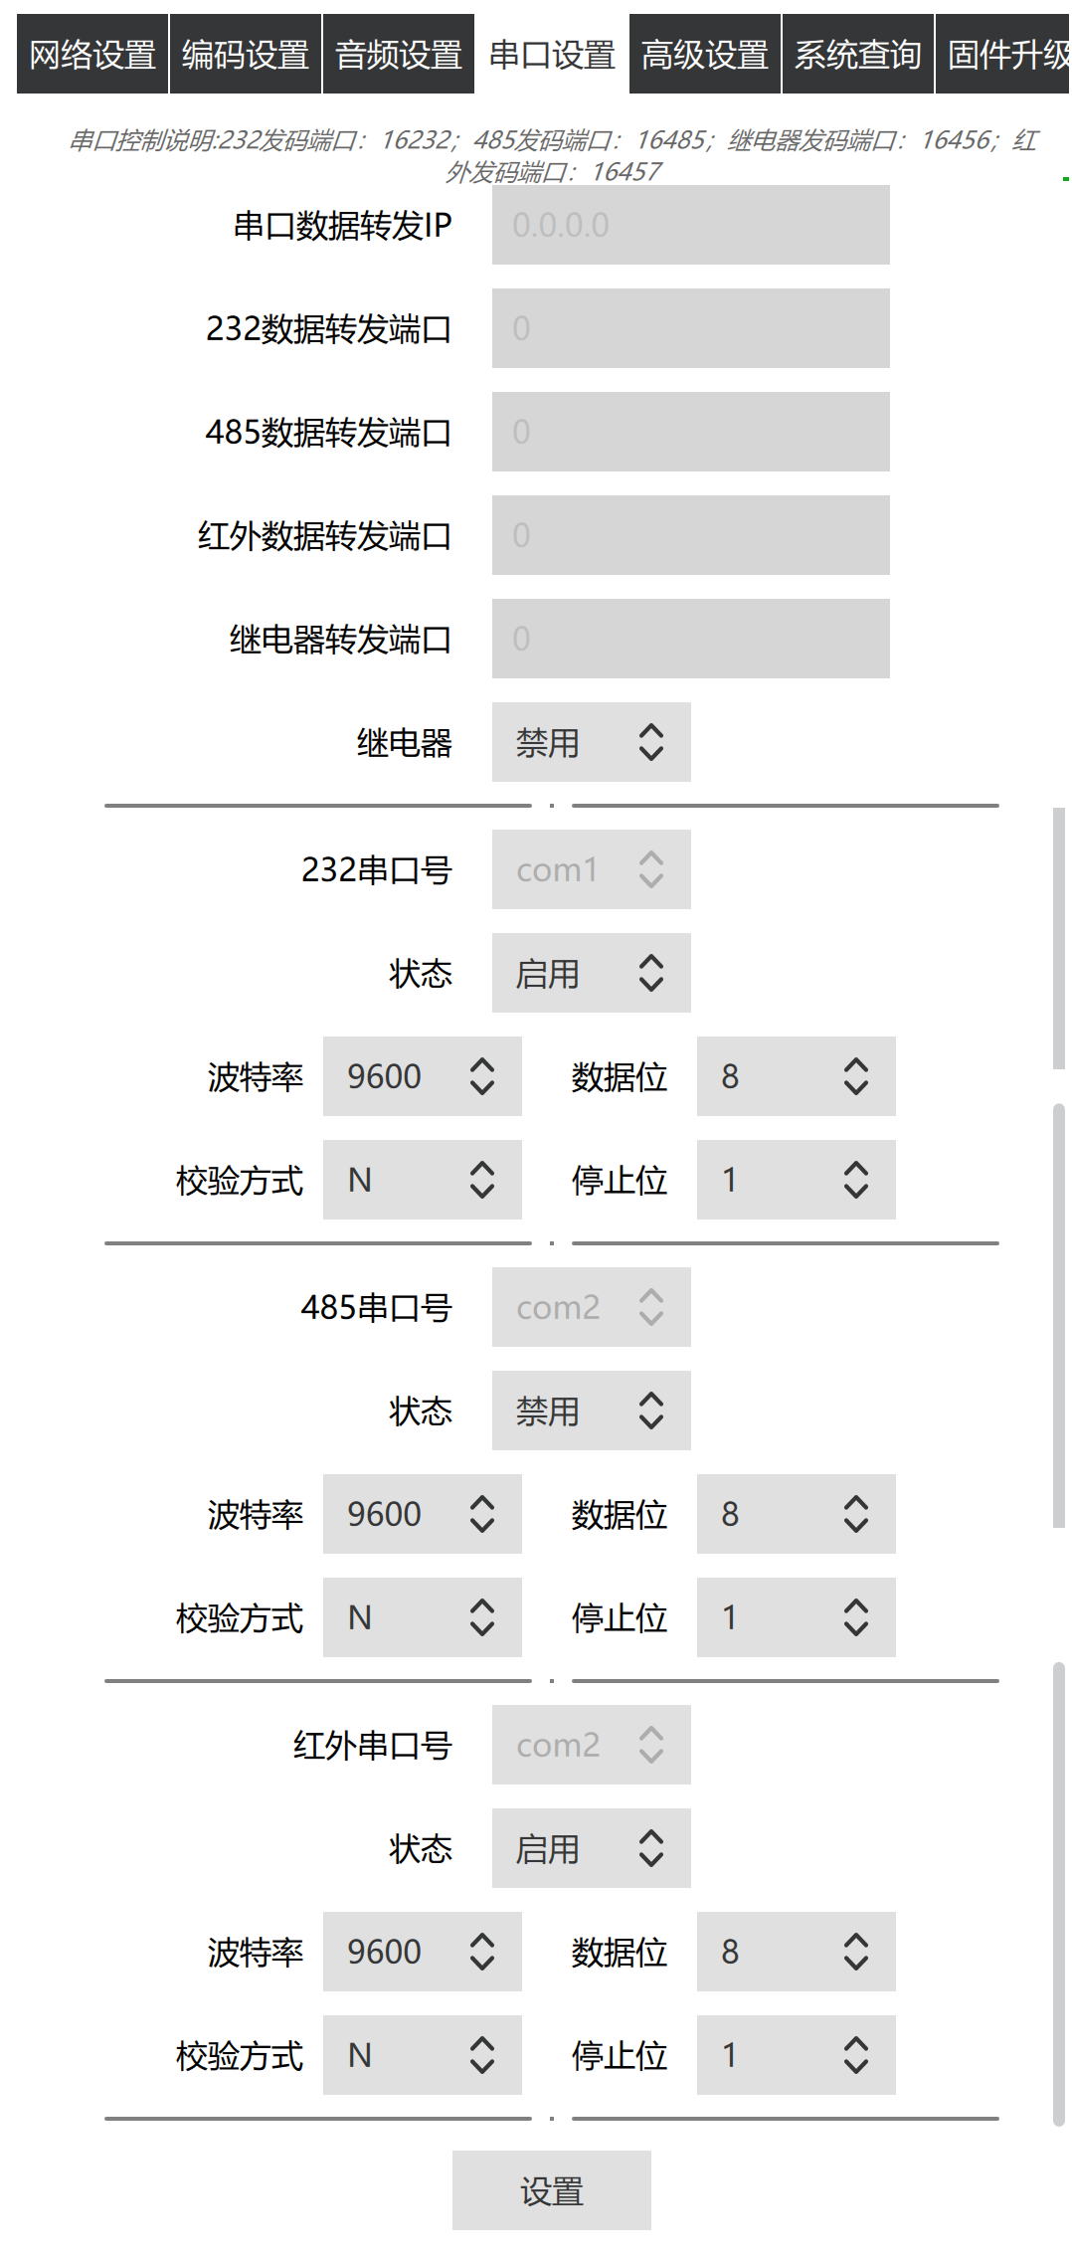
注释串口控制说明中232发码端口是电脑给板子回码；
串口数据转发IP以及232数据转发端口、485数据转发端口、继电器转发端口、红外数据转发端口这五个参数是板子给电脑回码；
继电器默认为禁用状态，如需使用切换为启用状态即可；
232串口号默认为com1；485串口号默认为com2；红外串口号默认为com2；
波特率、数据位、校验方式以及停止位是默认为通用参数，需根据现场设备调试。

7.2.5 高级设置
1.组播设置
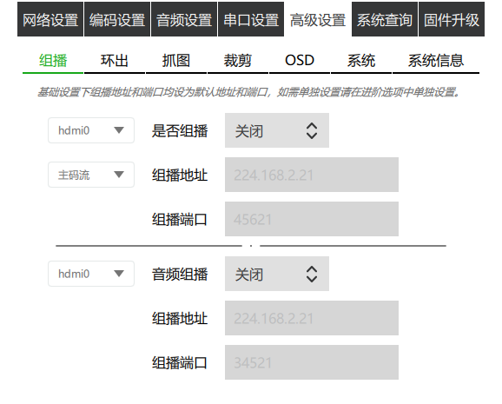
注：基础设置下组播地址和端口均设为默认地址和端口，如需单独设置请在进阶中单独设置。
2.环出设置
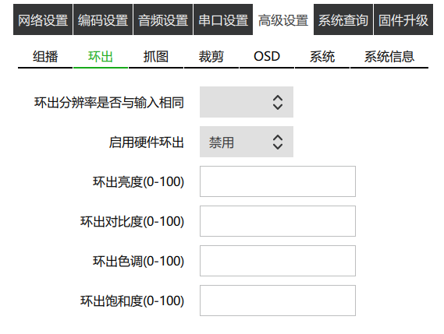
硬件环出部分产品有效；
设置节点环出口分辨率；
启用硬件环出默认为禁用状态；
调节环出亮度、对比度、色调、饱和度设置白平衡
3.抓图设置：设置输入合适的节点抓图参数。
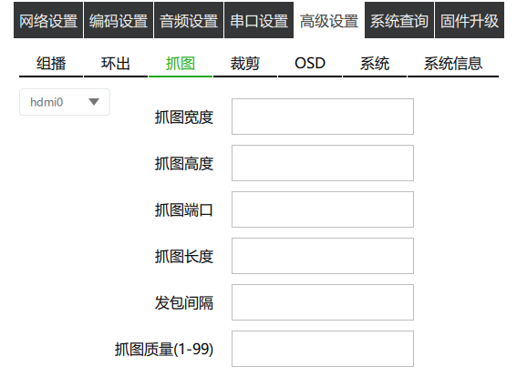

4.裁剪设置
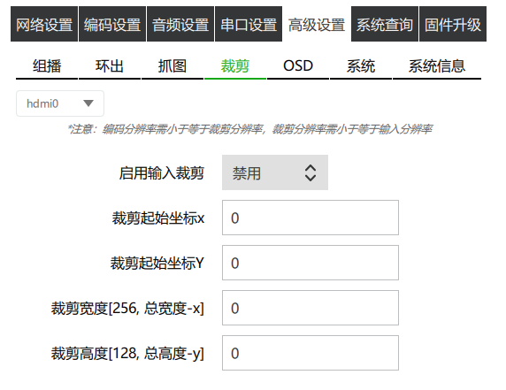
设置输入编码图像是否需要裁剪，默认关闭；
设置参数裁剪合适的编码图像；
裁剪宽度最小值不能小于256，最大不能大于总宽度-裁剪起始坐标x;
裁剪高度最小值不能小于128，最大不能大于总高度-裁剪起始坐标y;
注意事项：编码分辨率需小于等于裁剪分辨率，裁剪分辨率需小于等于输入分辨率。

5.OSD设置
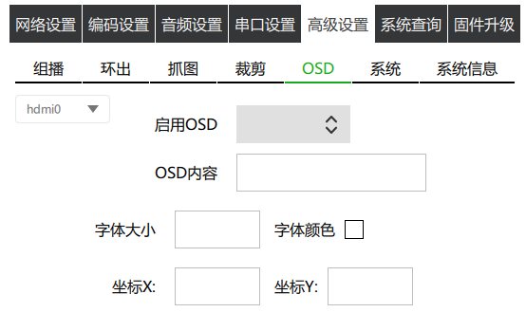
设置编码图像OSD基本信息，可修改字体大小，颜色
OSD内容有长度限制，一般不超过20字。

6.系统设置：4K采集以及色彩优化设置
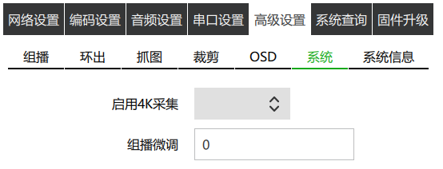
7.系统信息：产品型号、主板信息、系统信息
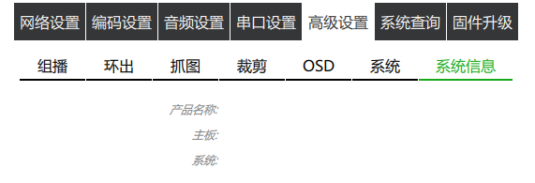

7.2.6 系统查询
查看设备系统参数，用于现场工程师调试设备时使用。
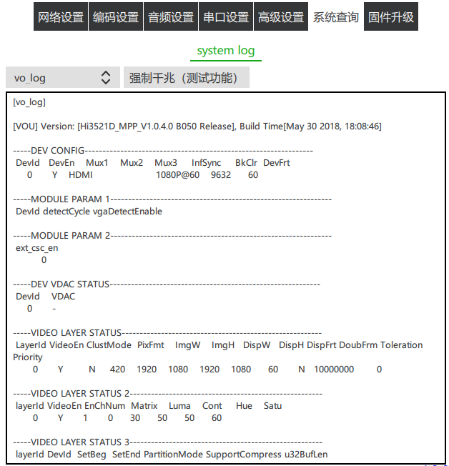

7.2.7 固件升级
升级固件，更新产品固件版本。
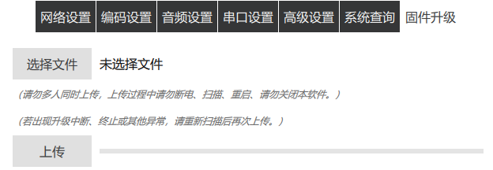

固件升级请先点击选择文件，再点击上传即可。

7.3 输出设置

7.3.1 网络设置
同7.2.1

7.3.2 音频设置
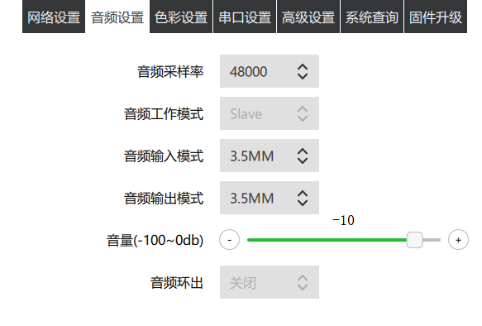
音频采样率：音频采样率是指录音设备在一秒钟内对声音信号的采样次数，采样频率越高声音的还原就越真实越自然，产品支持48000。
音频输入模式：音频从3.5MM口进；
音频输出模式：音频从3.5MM口出；
音量：设置不同的参数可以调节音量大小，软件默认音量为-10；
音频工作模式、音频环出：暂时不能使用，音频环出表示声音是否和视频一起出来。

7.3.3 色彩设置
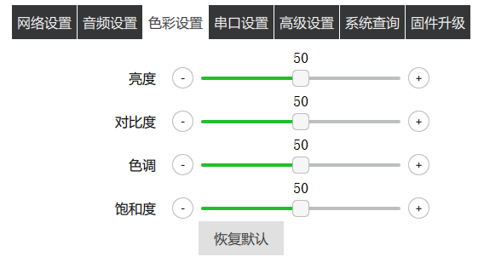
调节亮度、对比度、色调和饱和度来设置输出节点的白平衡；
点击恢复默认按钮各项参数就会恢复默认值,各项参数默认值都为50。

7.3.4 串口设置
同7.2.4

7.3.5 高级设置
1.解码设置
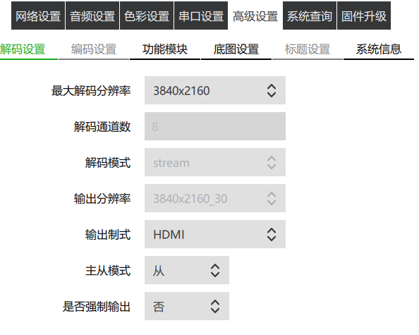
最大解码分辨率：板子最大能解3840*2160输出；
解码通道数：解码通道数与最大解码分辨率是相关联的，最大解码分辨率为3840*2160时，对应解码通道数为8；最大解码分辨率为1080p时，对应解码通道数为16；
解码模式：解码模式一般默认为stream模式，一般 以默认参数为准，若要选择frame模式，点击进阶选项输入口令即可设置；
输出分辨率：一般以默认参数为准，若要设置其他参数，点击进阶选项输入口令便可选择其他参数；
输出制式：输出规格有HDMI、DVI、AUTO三种，一般默认为HDMI;
主从模式：主节点只有一个，其他则为从节点，以默认参数为准；
是否强制输出：以默认参数为准。
- 编码设置（只有支持同编同解的产品才支持该设置，点击进阶选项输入口令即可使用。）

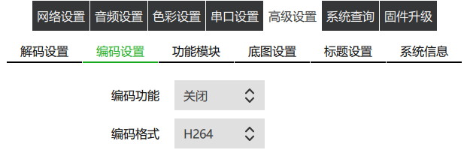
编码功能默认关闭状态；
编码格式默认为H264。
3.功能模块
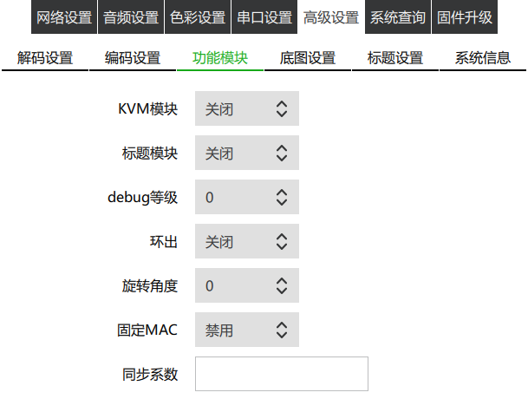
KVM、OSD、debug、环出功能模块是否启用；
旋转角度，输出画面是否旋转；
固定MAC默认禁用状态；
同步系数：

4.底图设置
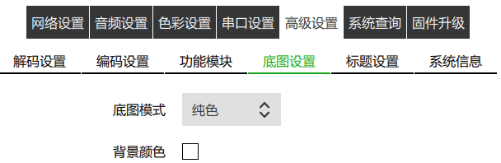
设置输出背景底图；
底图模式可以选择纯色或者图片。
5.标题设置
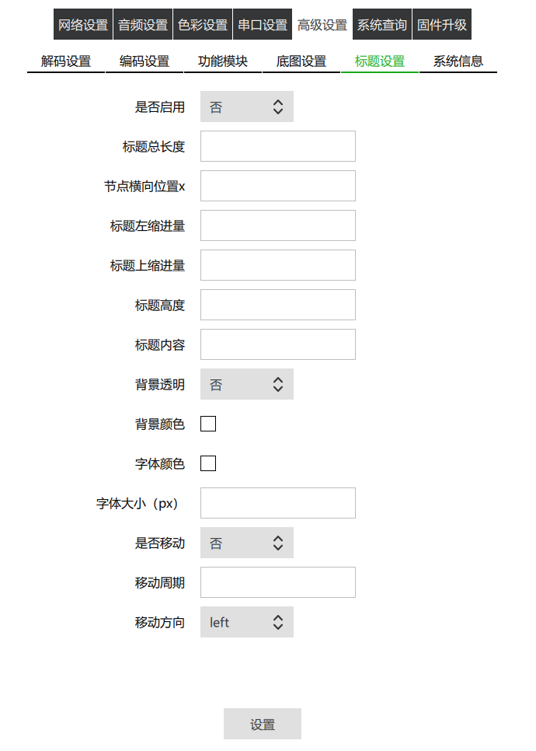
是否启用：默认为否；
标题总长度：指视频墙的总长度；
节点横向位置x：视频墙节点的起始坐标；
标题左缩进量：设置参数使得标题向右移，调整标题在页面的位置；
标题上缩进量：设置参数使得标题向下移，调整标题在页面的位置；
标题高度：选择合适的参数调整标题的高度；
标题内容：输入标题的内容；
背景透明：选择背景是否为透明，默认为否；
背景颜色、字体颜色：选择背景与字体的颜色；
字体大小(px):选择合适的参数调整字体的大小；
是否移动：选择标题是否在页面移动，默认为否；
移动周期：设置标题在页面移动所需要的时间；
移动方向：left指标题向左移动，right指标题向右移动。

6.系统信息：产品型号、主板信息、系统信息
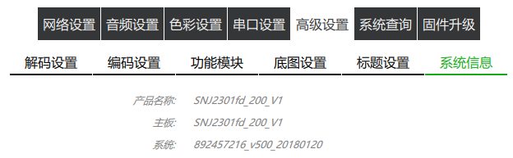

7.3.6 系统查询
Media.json：当前解码状态
System log：同7.2.6

7.3.7 固件升级
同7.2.7

八、系统连接示意图
